به نام خدا

محمدرضا عرب زاده 810195429

|  |  |  |  |  |  |
| --- | --- | --- | --- | --- | --- |
| نام مقاله | Forecasting directional changes in the fx markets | SYSS-forecasting-classification | A hybrid method for crude oil price direction forecasting | Predicting the Direction of Stock Market |  |
| مدل مورد استفاده | DC-j48 | XGBoost | DTW-Genetic | ANN-Genetic |  |
| ادیکاتور های مورد استفاده | price | RSI-MACD-OBV-ORC-WILLIAM R-Stochastic-price | price | OBV-MA5-BIAS6-PSY12-ASY1,2,3,4,5 |  |
| پیش پردازش | none | Smooth data  αs + (1-α)s | none | 0-1 Normalizing |  |
| نحوه محاسبه دقت | تعداد پیشبینی درست کندل نزولی و یا صعودی در آینده | تعداد پیشبینی درست کندل نزولی و یا صعودی در آینده | تعداد پیشبینی درست کندل نزولی و یا صعودی در آینده | تعداد پیشبینی درست کندل نزولی و یا صعودی در آینده |  |
| دقت بدست آمده | 82% | 92% | 71% | 81% |  |
| بازار مورد بررسی | forex | Bourse | Brent  WTI | NIKKI 225 |  |
| بازه زمانی داده های ورودی | 1/1/2013  تا 31/7/2015 | 1/9/2008  تا  11/8/2013 | 1986  تا  2018 | 2007  تا  2013 |  |
| نسبت داده های train به داده های تست | 80-20 | 80-20 | 82-18 | 78-22 |  |
| تایم فریم | دقیقه ای | روزانه | روزانه-هفتگی | روزانه |  |

|  |  |  |  |  |  |
| --- | --- | --- | --- | --- | --- |
| نام مقاله | Stock prediction using deep learning | DRNN-ARIMA Approach | Stock price prediction using LSTM, RNN CNN- |  |  |
| مدل مورد استفاده | RBFNN-DNN | DRNN-ARIMA | LSTM-RNN  CNN |  |  |
| ادیکاتور های مورد استفاده | MA5,10,20  BIAS5,10-BU-BL  K%D% | EMA- WilliamR  RSI | HLOC |  |  |
| پیش پردازش | MAX-MIN  Normalizing | MAX-MIN Normalizing | 0-1 Normalizing |  |  |
| نحوه محاسبه دقت | Hit rate  RMSE | MSE | Error Percentage |  |  |
| دقت بدست آمده | 68% - .01 | 8.7 * 10­-8 | 5% |  |  |
| بازار مورد بررسی | NASDAQ | FOREX | NSE |  |  |
| بازه زمانی داده های ورودی | 2004  تا  2015 | 2013  تا  2017 | 2014  تا  2015 |  |  |
| نسبت داده های train به داده های تست | 75-25 | 75-25 | Null |  |  |
| تایم فریم | روزانه | روزانه | دقیقه |  |  |

1. Forecasting directional changes in the fx markets:

در این مقاله با تغییر روند اقدام به پیشبینی زمانی برگشت قیمت از روند فعلی آن با استفاده از الگوریتم j48 می کند.

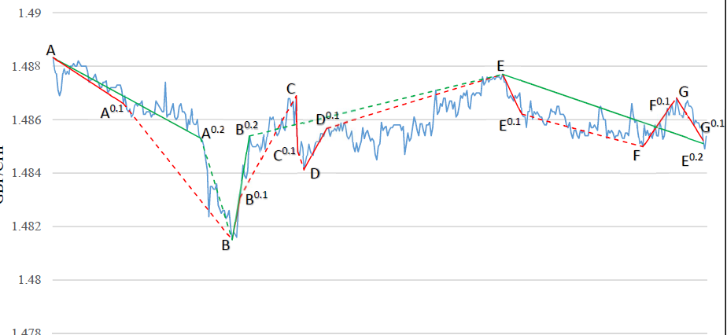

در شکل بالا حدفاصل نقاط A و A.2 دارای روند با درصد نزول 2. میباشند و در نقطه A.2 اصطلاحا over shooting رخ داده و شیب روند شدت بیشتری یافته است. نقطه B برای هر دو مقدار theta = .1 ,.2 نقطه پایانی می باشد و هدف پیشبینی نقاطی همانند B می باشد که در دو روند مشترک هستند و بعد از آن قیمت بازگشت خواهد داشت. برای این کار متغیر های زیر تعریف شده اند:

PDCC* = PEXT * (1 – THETA) if uptrends

PDCC* = PEXT * (1 + THETA) if downtrends

که در آن THETA برابر مقدار شیب مورد نظر می باشد. همچنین برای پیبینی نیاز به محاسبه BB_THETA می باشد که این مقدار برابر است با True اگر نقطه ای مانند A هم برای S_THETA و هم برای B_THETA نقطه انتهایی باشد در غیر این صورت برابر False است. S_THETA و B_THETA دو مقدار حدی مختلف می باشند که B_THETA از S_THETA بزرگ تر است. برای اینکه مشخص شود آیا نقطه ای BB_THETA می باشد باید فرمول زیر را محاسبه نمود:

OSV = (EPI S_THETA , B_THETA) = (( PiS_THETA – PDCC*B_THETA) / PDCC*B_THETA ) / B_THETA

که از فرومول گفته شده در الگوریتم J48 برای طبقه بندی استفاده می شود. نتایج بدست آمده برای مقادیر مختلف S_THETA و B_THETA طبق جدول زیر می باشد:

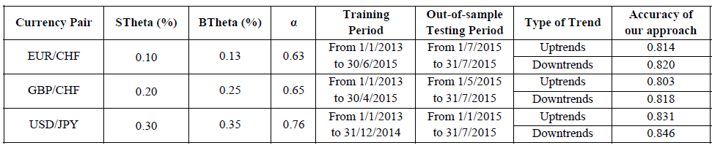

1. مقاله SYSS-forecasting-classification:

در این مقاله با استفاده از درخت XGBoost اقدام به پیشبینی قیمت در بازار های مالی در آینده کرده است. برای این کار از اندیکاتور های RSI, OBV, Stockastic, William R, MACD و PRC به عنوان ورودی علاوه بر قیمت های باز و بسته شدن استفاده نموده است. برای این کار در ابتدا قیمت را با استفاده از فرمول S = αs + (1-α)s اصطلاحا Smooth کرده و سپس اندیکاتور های گفته شده را بر روی آن محاسبه نموده است. برای این کار از α=.8 استفاده شده است. سپس این مقادیر به XGBoost داده شده است و با استفاده از تابع خطای MSE اقدام به train کردن درخت کرده است. نتایج بدست آمده در جدول زیر برای ارزش سهام شرکت apple آمده است:

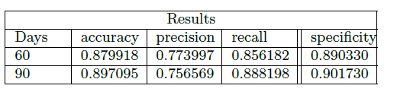

همانطور که مشخص است دقت بدست آمده بسیار بالا بوده و این دقت حتی برای شرکتی مانند Yahoo به مقدار 95 درصد نیز می رسد.

1. مقاله A hybrid method for crude oil price direction forcasting usin multiple timeframes dynamic time wrapping and henetic algorithm:

در این مقاله سعی شده با استفاده از تایم فریم های متفاوت، شباهت های روند های موجود در آنها را با استفاده از الگوریتم DTW پیدا کرده و سپس با استفاده از الگوریتم ژنتیک بهترین ضرایب را برای پیشبینی قیمت به دست آورد. در این مسیر ابتدا k تا از شبیه ترین دنباله ها در نمودار روزانه و هفتگی را پیدا کرده و به ترتیب DS و WS می نامیم. سپس مقادیر زیر را محاسبه می کنیم:

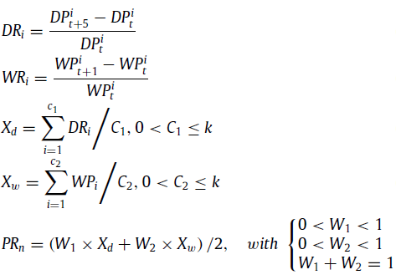

که در آن DPi­­t برابر نقطه tام از iامین دنباله شبیه به هم در تایم فریم روزانه می باشد. برای WPit نیز همینطور. سپس می بایست ضرایب W­1 و W­2 را محاسبه کرد. برای این کار از الگوریتم ژنتیک استفاده می شود. در این راستا کروموزم های مورد استفاده برابر شکل زیر خواهند بود:

|  |  |  |  |  |  |
| --- | --- | --- | --- | --- | --- |
| ST  5bit | LT  5bit | W2  6bit | W1  6bit | WW  3bit | DW  3bit |

که در آن DW و WW برابر تعداد دنباله های شبیه به هم روزانه و هفتگی، W1 و W2 ضرایب مد نظر و LT و ST برابر حداقل حد کاهش و افزایش می باشد.

با استفاده از روش گفته شده دقت به دست آمده برای پیشبینی قیمت نفت برابر 72% می باشد.

1. مقاله Predicting the Direction of Stock Market Index Movement Using an Optimized Artificial Neural Network Model

در این مقاله سعی شده از با استفاده از الگوریتم ژنتیک مقدار های اولیه ضرایب و بایاس در شبکه عصبی(ANN) را طوری مقدار دهی کرد که شبکه در زمان یادگیری در نقاط ماکزیمم محلی گیر نکند. همچنین برای پیشبینی قیمت از اشاره گر های OBV, MA5, BIAS6, PSY12 و ASY1,2,3,4,5 استفاده شده است. برای این کار تمام ضرایب و بایاس های شبکه در یک لیست به عنوان کروموزم قرار می گیرد و تعداد 100 کروموزم به صورت رندوم ایجاد می کنیم. سپس به ازای هرکدام از کروموزم ها شبکه را یک مرحله train کرده و الگوریتم BP را بر روی آن اجرا میکنیم. سپس کروموزوم ها را براساس مقدار خطار MSE مرتب کرده و عملیات مربوط به الگوریتم ژنتیک را ادامه می دهیم. برای اینکار ضرایب در نظر گرفته شده برای الگوریتم ژنتیک cross_rate = .7 و mu = .2. همچنین پارامتر های شبکه ANN برابر n=10(تعداد نورون در لایه مخفی شبکه) و ep=3000 و mc = .4 و lr = .1 قرار می دهیم و یادگیری را براساس قیمت ها در تایم فریم روزانه انجام می دهیم. دقت بدست آمده در این روش برای بازارNekkei 225 برابر 81% می باشد.

1. مقاله DRNN-ARIMA Approach to Short-term Trend Forecasting in Forex Market

در این مقاله سعی شده است با استفاده از یادگیری عمیق بازگشتی و همجنین ARIMA به پیشبینی قیمت بپردازد. برای این کار ابتدا قیمت با سیستم MIN-MAX Normalizing نرمال شده و سپس اندیکاتور های EMA, William R, RSI محاسبه شده و از آنها استفاده شده است. این 7 ورودی به DRNN داده شده و خروجی آن به همراه همان 7 ورودی به ARIMA داده می شود. خروجی DRNN به عنوان قیمت در آینده در نظر گرفته می شود و خروجی ARIMA به عنوان تفاوت مقدار پیشبینی و مقدار حقیقی با خروجی DRNN جمع می شود تا دقت پیشبینی افزایش پیدا کند. برای DRNN از 3 لایه مخفی، تابع فعال سازی ReLU و BATCH_SIZE 10 استفاده شده است. تست مدل بر روی بازار Forex و زوج ارز USD/EUR انجام شده است.

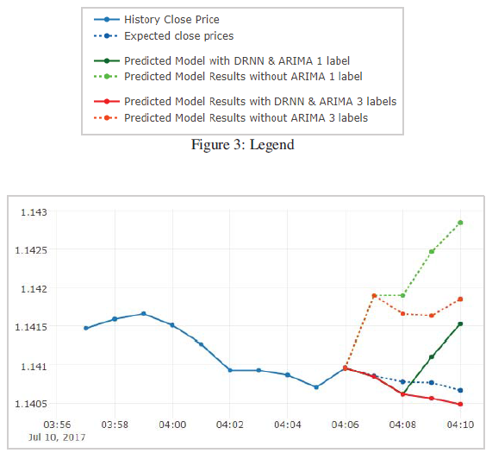

در این نمودار می توان تفاوت استفاده از روش پیشنهادی با روش پیشبینی تنها بر اساس DRNN را مشاهده نمود.

1. مقاله Stock prediction using deep learning

در این مقاله سعی شده است با استفاده همزمان از یادگیری عمیق و روش RBFNN به پیشبینی قیمت بپردازد. برای این کار ابتدا داده ها با استفاده از روش MIN-MAX Normalizing نرمال شده و سپس 36 اندیکاتور از جمله MA5,10-ROC-TR-MAM6,12-EMA و ... محاسبه شده و استفاده می شود. برای این کار ابتدا داده ها که لیست 40 عنصری هستند به RBFNN با سایز های متفاوت داده شده و خروجی آن به DNN داده می شود. با توجه به آزمایش های انجام شده بهترین سایز برای RBFNN برابر 10*10 و اندازه پنجره برای DNN 20 می باشد. با توجه به روش گفته شده خطای RMSE بدست آمده برابر .01 بوده و HITRATE آن برابر 68% می باشد. در زیر می توان مقایسه قیمت اصلی و قیمت پیشبینی شده توسط سیسستم ما را مشاهده نمود:

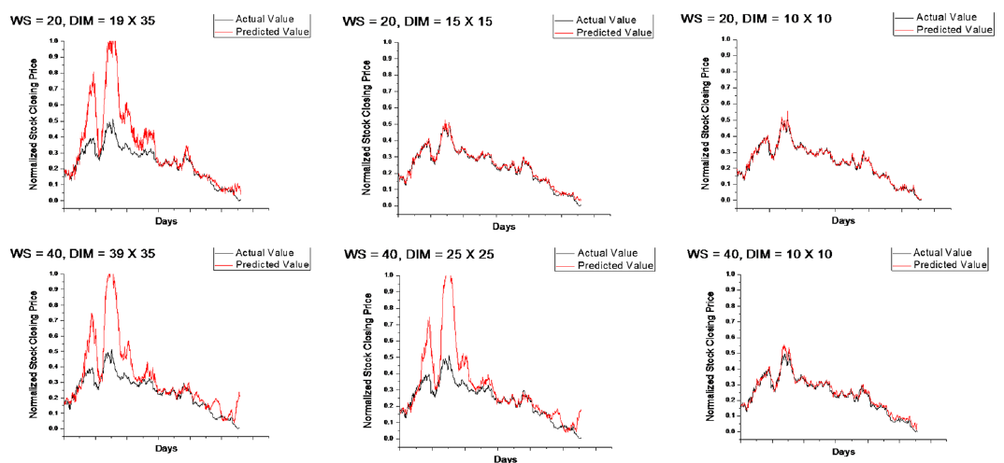

1. مقاله Stock price prediction using LSTM, RNN and CNN-sliding window model

در مقاله سعی شده است نتایج RNN و LSTM و CNN با یکدیگر مقایسه شود. برای این کار داده ها بین 0 و 1 نرمال شده و از تایم فریم دقیقه ای برای پیش بینی استفاده شده است به این صورت که به ازای 90 دقیقه سعی شده قیمت در 10 دیقه آینده محاسبه شود. مبنای مقایسه در این مدل درصد خطا می باشد که به صورت زیر محاسبه می شود:

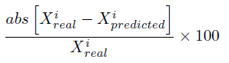

با توجه به آزمایشات انجام شده بهترین نتیجه برای CNN بدست می آید به این صورت که در روندهای که قیمت به صورت ناگهانی تغییر می کند LSTM و RNN نمیتوانند به خوبی با تغییر خود را سازگار کرده و پیشبینی درست ارائه دهند اما CNN می تواند اینگونه تغییرات را بخوبی در خود حل کند. نمودار نتایج در زیر آمده است:

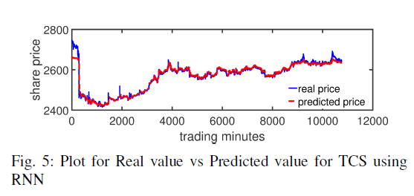

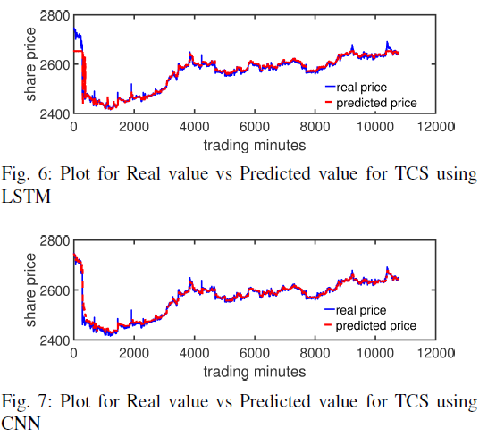

دقت بدست آمده بر اساس روش گفته شده در CNN برابر 5% می باشد که این مقدار برای LSTM و RNN به ترتیب برابر 5.5% و 6% می باشد.